第一课 劝学

* 编剧学习分派

1. 学院派

重原理。

1. 速成派

如“20天从入门到精通”之类的编剧成功学，总结了一些市面上较普遍的、简单的编剧规律，如韩剧的“第六集‘接吻’”法、电影中男二号一般要在65分钟左右死亡（男二一死，则男一号雄起。一般而言，双男主的电影中，男二号实则作为男一号的分身，是其性格上的一部分。其性格上的一部分‘死掉’，推动其发生成长蜕变，升华，绝地反击。

学习目标：重视理论与实践的实战派。编剧说到底就是讲故事。

* 关于文学素养

编剧对文学素养的要求并不高，小说需要通过文字渲染氛围，如，描绘夜景需要写天怎么黑、风怎么大，编剧只需要“夜，外，冷”概括，台词（人物对话）才是重点。能正常说话沟通的人就能写台词。

* 关于专业

目前业界只有40%的编剧是科班出身

* 关于创意、灵感

源于幻想、欲望（自己的，他人的——靠共情、同理心感悟）

《西红柿首富》——幻想金钱

《夏洛特烦恼》——幻想爱情、职业理想

* 电影与电视剧

1. 电影是结构和画面的艺术——事件驱动
2. 电视剧是人物和细节的艺术——人物驱动

其区别主要由播出形式影响，且电影预算较电视剧大（差距正在缩小），能做得更为精致。

* 学习的准备工作

1. 电脑（写作练习）
2. 小笔记本（随身携带，随时记素材——脑洞、生活趣事、观察到的人事物、影视作品和文学作品片段...一切你觉得有意思的）
3. 培养共情能力（换位思考、拟人化想象）

课后作业：写下一个你自己的幻想

第二课 故事的要素

剧本<---故事<---灵感（创意）

* 灵感来源

1. 自身
   1. 欲望
   2. 唤醒
   3. 恐惧

元素组合营造故事性：我有两亿元（幻想），但是是偷来的（开始恐惧） ；我没有两亿但是我爸有两亿（幻想），好奇我爸哪来的两亿，偷偷翻他们房间的物件，结果翻出来我的收养手续证件（‘我’的富二代身份其实是偷来的）...

1. 共情

留心观察生活中的人与事。

* 故事三要素

1. 人物
   * 1. 身份：事件中的角色
     2. 欲望：人物在事件中的目标
     3. 动作：为达目的采取了什么行动
2. 事件
   * 1. 核心问题
     2. 阻力（一般不止一个，决定故事精彩程度的关键）
     3. 结果
3. 主题
   * 1. 正价值
     2. 负价值

正价值必将战胜负价值

人物——主角（观众跟谁共情，谁就是主角）

事件——解决了什么问题

主题——价值观

故事框架示例：

人物——大侠

事件——报酬

价值观——在冲突中体现，如：仇人是有过重大贡献的民族英雄——>大义大于私仇：原谅仇人，解脱自己（放下执念）

第三课 八要素实战运用

八要素，即：身份、欲望、动作、问题、阻力、结果、正价值、负价值。

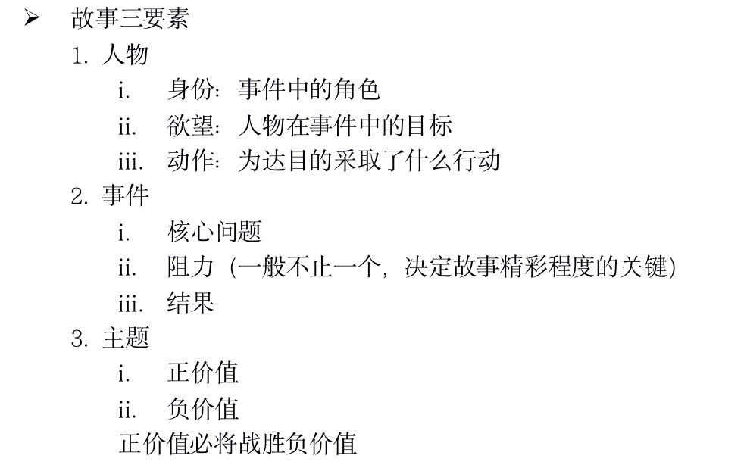

|  |  |  |  |  |
| --- | --- | --- | --- | --- |
|  | 要素 | 简单示例 | ⭐️加工 |  |
| 人物 | 身份 | 警察 | 加一个负价值的定语  （不宜过于夸张，须在剧情中合理化） |  |
| 欲望 | 正义 | 能吸引人的‘欲望’（易于共情——马斯洛需求层次理论） |  |
| 动作 | 抓坏人 | 动作——动宾结构，及物动词 |  |
| 事件 | 问题 | 能不能抓到？ | 悬念——不能断 |  |
| 阻力 | 自身/小偷造就/环境... | 1. 环境 2. 对手 3. 自身   .... |  |
| 结果 | 抓到了 | 绕过动作实现欲望  （例如：取经是为了普度众生，但最终实现这个目的的，不是经书，是九九八十一难中的各种善行；想复仇实现正义——在正负价值冲突后，最终放下心中执念，升华主题） |  |
| 主题 | 正价值 | 正价值>负价值 | 正义、母爱、善良、救赎... |  |
| 负价值 |  |

* 检验人物身份是否成功？

讲给别人听。

“我给你讲一个关于xx的...的故事”别人感兴趣了，就成功了。

* 给人物加一个负价值的定语：

给你讲一个正义的警察的故事 🗵

给你讲一个邪恶的警察的故事 ☑

（“邪恶的警察”也可以追求正义，实现正价值超越负价值的结果。自我的正义、片面的正义、误打误撞的正义...‘邪恶’并非主角的全部）

第四课 第一个故事